Додаток
до наказу КЗ «Куп’янський СНВК»
Харківської обласної ради
від 03.05.2018 № 92

Звіт
про проведення тижня екологічних знань
в Комунальному закладі «Куп’янський спеціальний навчально-виховний комплекс» Харківської обласної ради
з 23.04.2018 по 27.04.2018

На виконання Рішення Колегії Міністерства освіти і науки України від 20.12.2001 № 13/6-19 «Про концепцію екологічної освіти в Україні», наказу Міністерства освіти і науки України від 31.10.2011 № 1243 «Про Основні орієнтири виховання учнів 1 – 11-х класів загальноосвітніх навчальних закладів освіти України», згідно з планом роботи закладу освіти на 2017/2018 навчальний рік, з метою набуття знань учнів з охорони навколишнього природного середовища та підвищення їх екологічної культури, виховання любові до рідної природи проведено тиждень екологічних знань (далі – Тиждень) під гаслом: «Екологічні знання потрібні не для того, щоб досліджувати природу, а щоб її зберегти».
Мета:
- виховувати любов та повагу до природи;
- спонукати до збереження неповторної краси рідного краю;
- формувати почуття відповідальності, дбайливого ставлення до навколишнього середовища ;
- сприяти розвитку творчих здібностей учнів;
- навчити учнів бачити красу навколо себе, розвивати почуття прекрасного;
- виховувати екологічну культуру школярів.
Робота тижня спланована за окремим планом так, щоб заходи охоплювали різні сфери діяльності учнів. Проведені заходи виявилися цікавими, корисними, сприяли творчому розвитку учнів.
Традиційно Тиждень розпочався тематичною лінійкою, на якій виступила агітбригада учнів початкових класів у складі: Мартовицького Дмитра, Маренич Юлії, Єлисєєва Артема, Огли Русаліни, Ребрун Дар’ї, Книша Володимира, які закликали присутніх до дбайливого ставлення до навколишнього середовища та ознайомили з планом проведення Тижня.
З метою пропагування екологічної культури, захисту навколишнього середовища, усвідомлення важливості екологічних знань у повсякденному житті людини, 23.04.2018 в шкільній бібліотеці відбулася виставка науково-популярної літератури «Екологічними стежками». Завідувач бібліотекою Тінькова Г.Г., звернула увагу дітей на екологічні проблеми сьогодення.

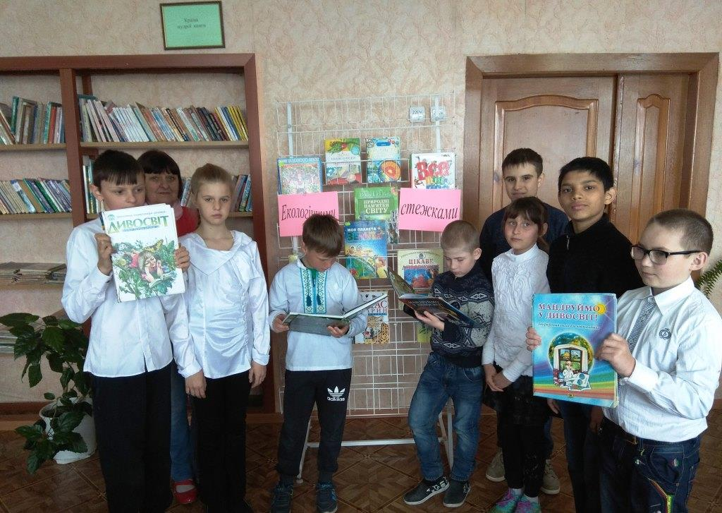

Для учнів 5-6-х класів вихователь Старагіна І.В. провела майстер-клас з виготовлення аплікацій з ватних дисків «Первоцвіти». Діти із задоволенням взяли у ньому участь та виготовили вироби на екологічну тематику.
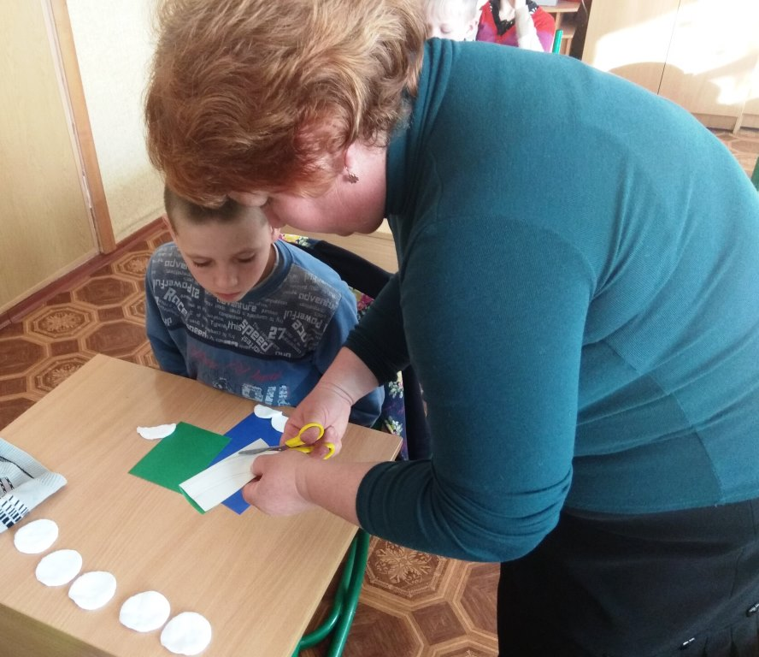

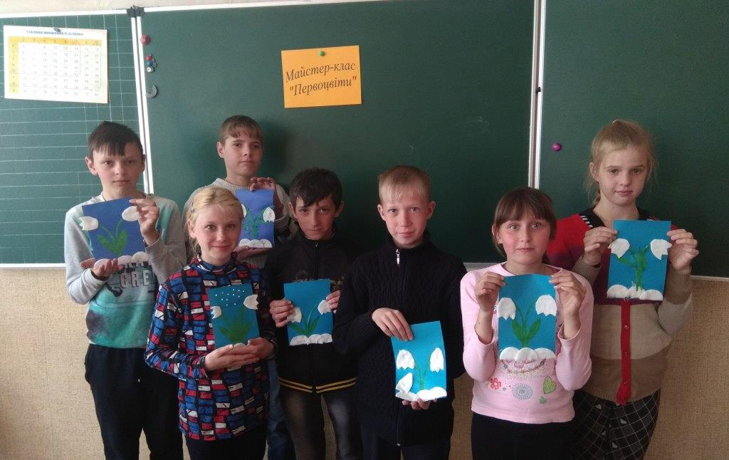

23 квітня вихователь Христенко В.М. підготувала цікаву інформацію про День Землі, яку подала учням в ігровій формі. Діти віртуально побували в різних куточках нашої планети, ознайомились із її флорою та фауною і просто весело та з користю провели час.

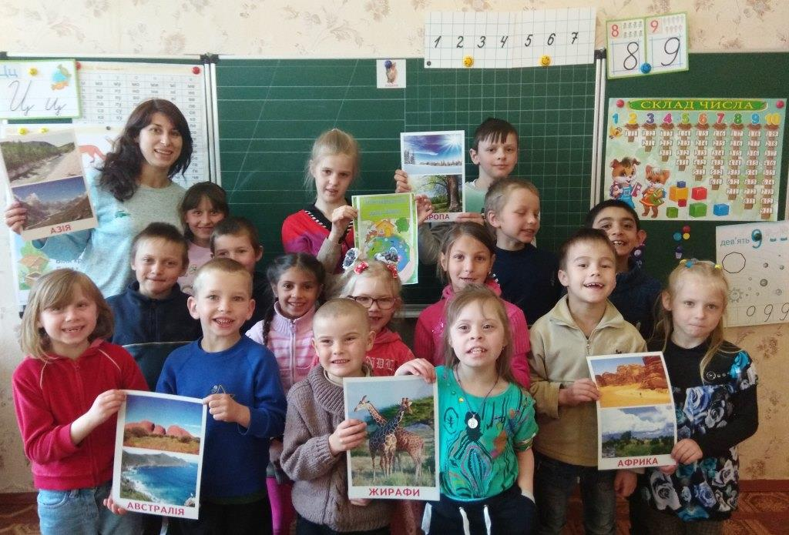

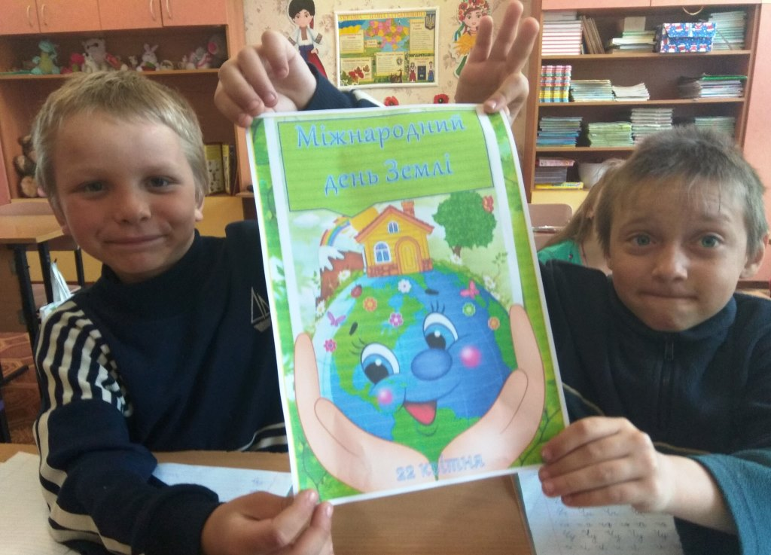

Одним із ефективних новітніх методів організації навчальної діяльності з молодшими школярами є лепбукінг. Цією технологією зацікавились вихователі нашого навчального закладу Пономарьова М.М. і ТрещоваТ.Б., які провели зі своїми вихованцями, учнями 4-х класів, відповідну творчу роботу.

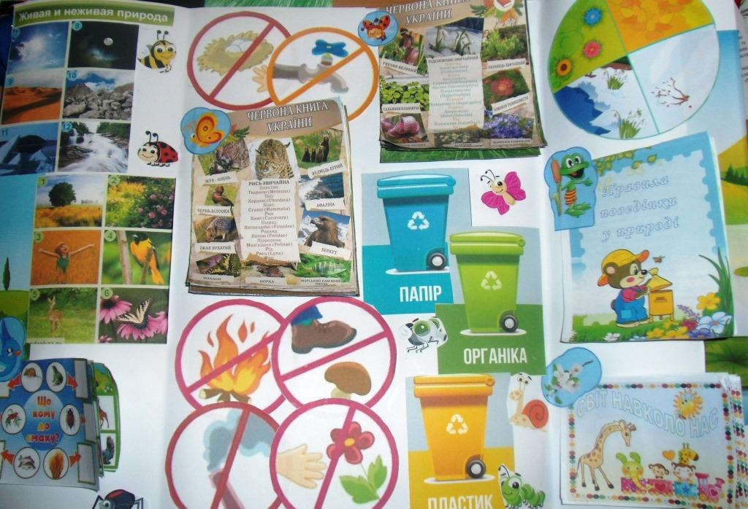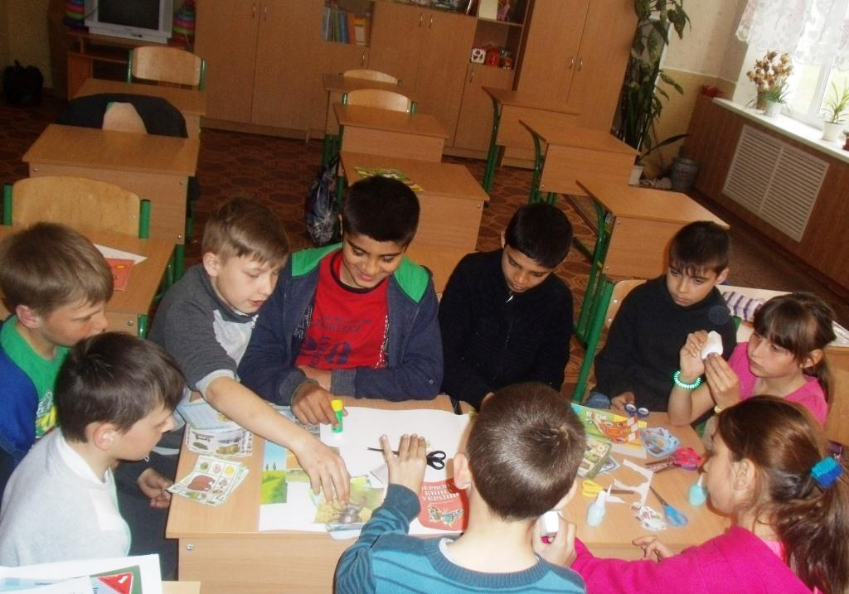

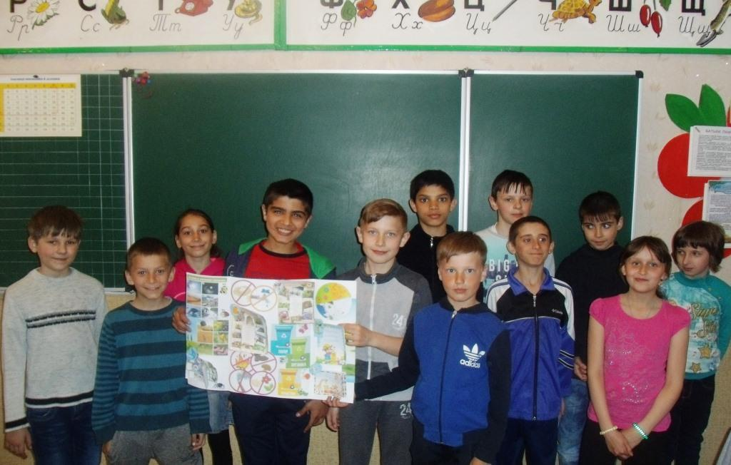

Того ж дня уже за традицією, учні нашої школи разом із вихователями
2-4-х класів долучилися до акції «Збережемо первоцвіти». Школярі пригадали правила поведінки в лісі, спостерігали, як пробуджується природа навесні, ознайомились із рослинним та тваринним світом листяного лісу.
Унікальним джерелом знань, та чудовим тренажером для уяви учнів 5-6-х класів став відеоролик «Людина і природа», який діти переглянули 24 квітня. Учні отримали цікаву інформацію про рослинний і тваринний світ нашої планети, а також про природні катаклізми і катастрофи, які стались з вини людини.
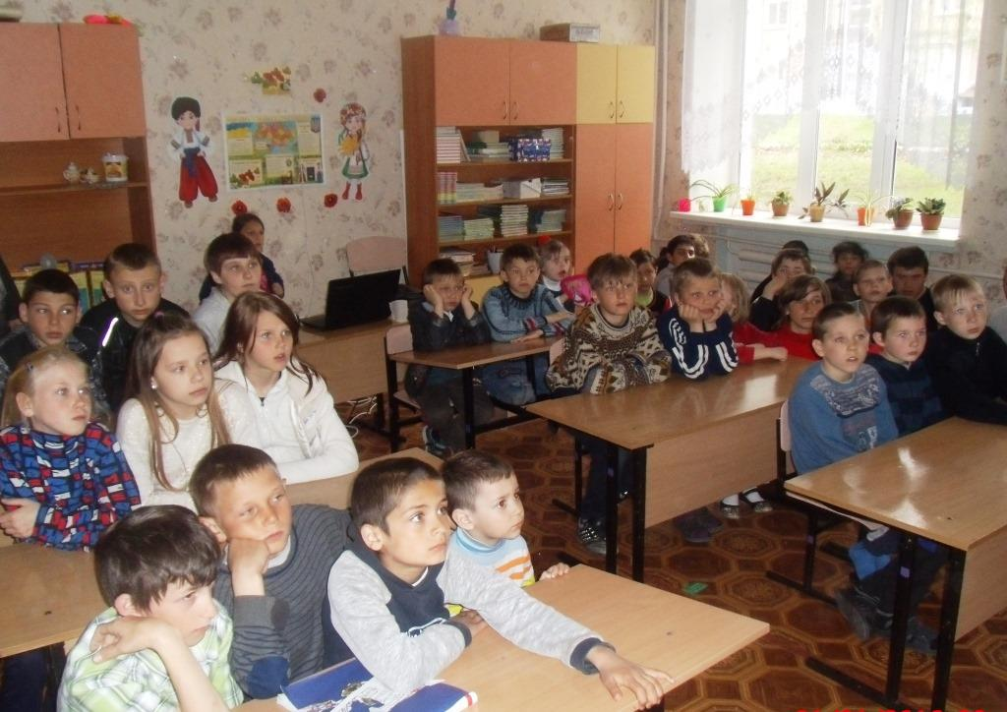

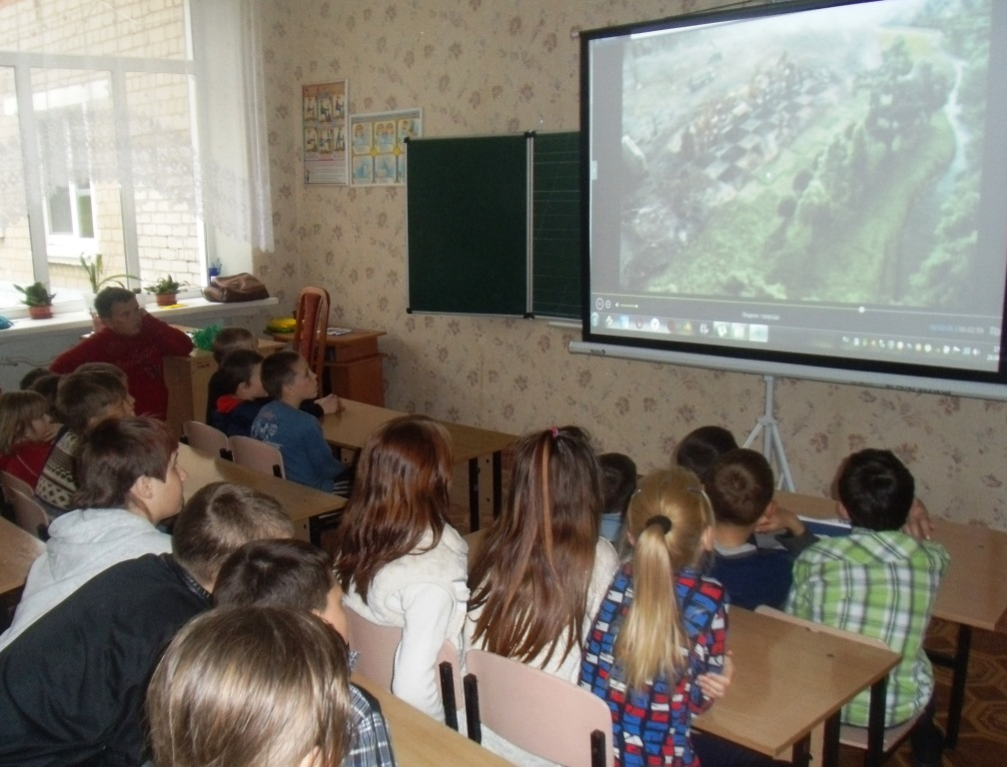

25 квітня вихователь Смолякова В.О. провела у 1-2-х класах екологічну вікторину «Друзі природи», під час якої учні продемонстрували свої знання про рослинний і тваринний світ нашої місцевості.
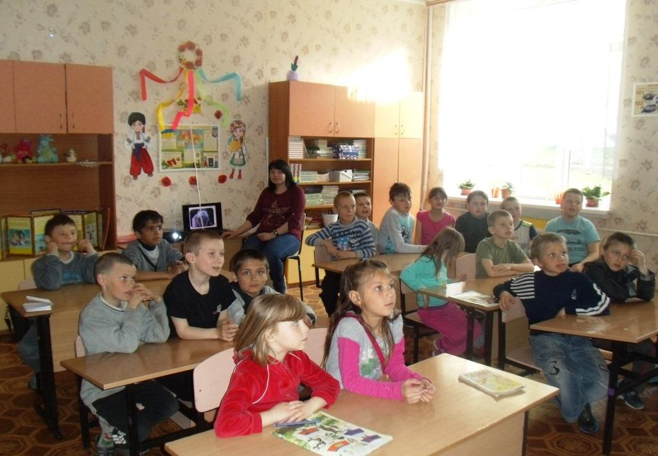

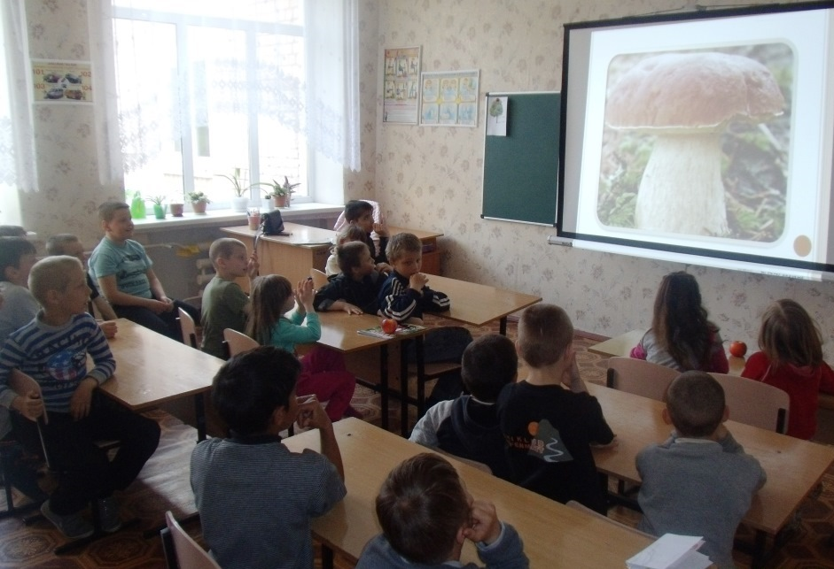

Вихователь Пономарьова М.М. разом із завідувачем бібліотекою Тіньковою Г.Г. провели конкурс-гру «Царство природи» для учнів 3-4-х класів. Діти показали свої знання про природу, продемонстрували логічне й абстрактне мислення.
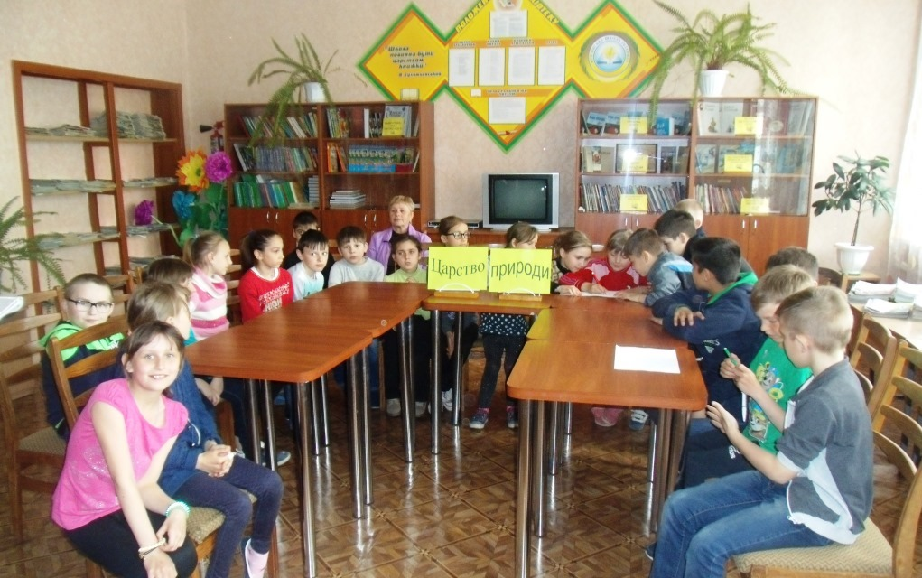

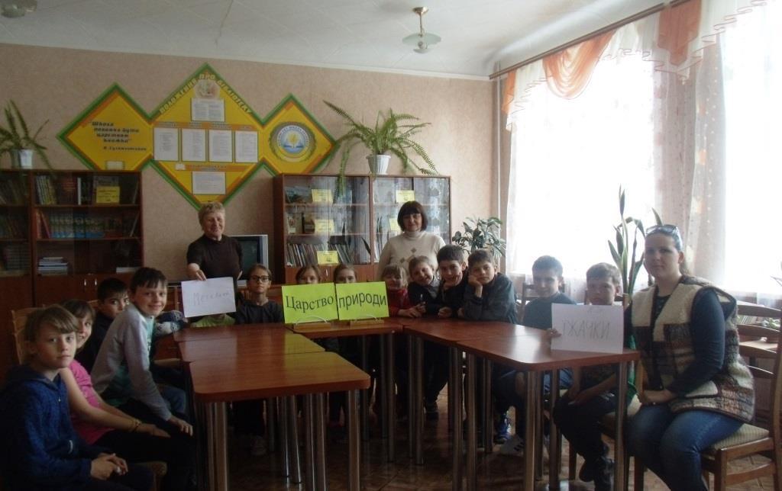

З метою виховання в учнів любові до праці та навколишнього світу, було організовано трудовий десант «Що ми можемо разом». Учні залюбки працювали на квітниках шкільного подвір’я та прилеглої території.

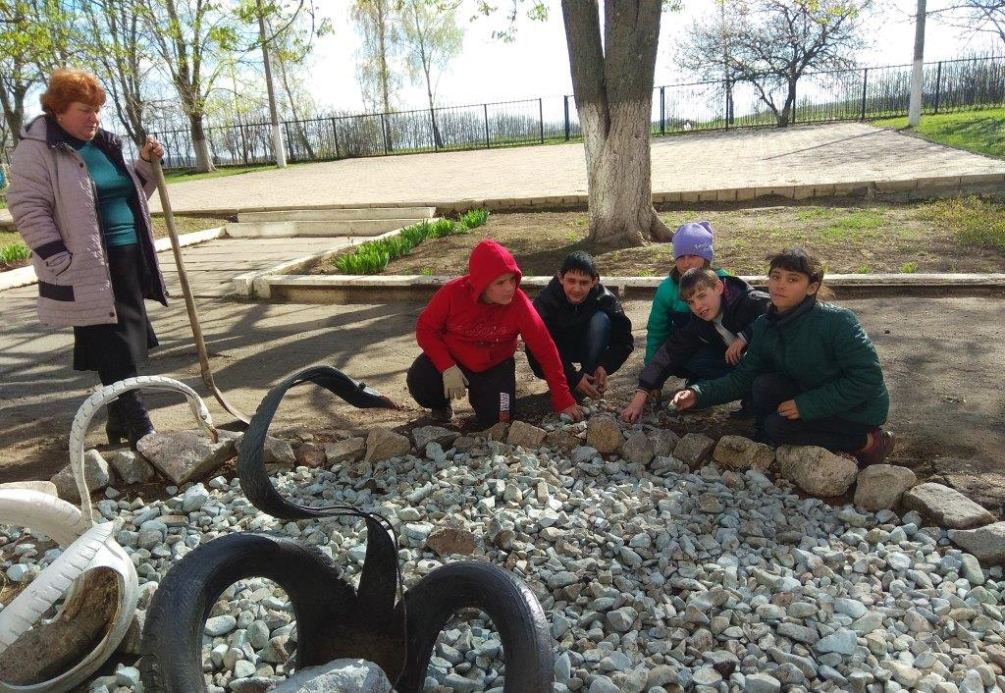

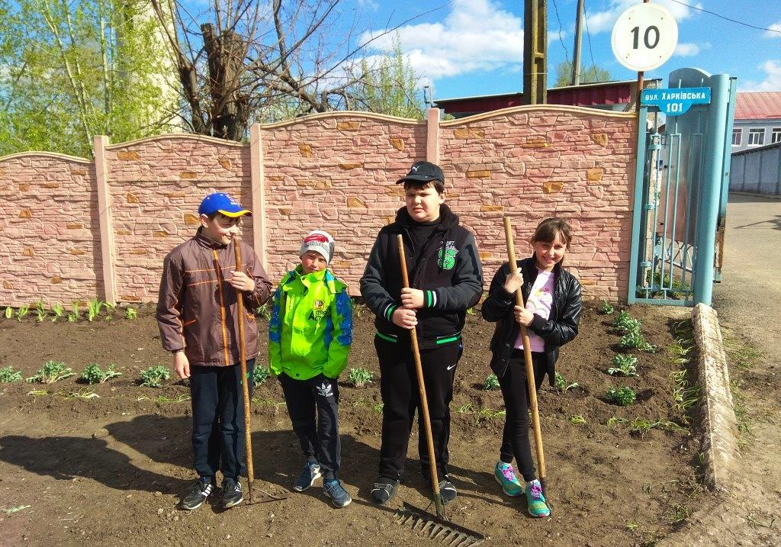

26.04.2018 у 32-у річницю аварії на Чорнобильській АЕС у нашому закладі освіти переглянуто відеоролик «Серце Чорнобилю», проведено тематичні виховні години «Нехай у серці не згасає пам’ять» та тематичну виставку «Чорнобиль очима дітей».
Останній день Тижня, 27.04.2018, виявився не менш цікавим. У коридорі школи було організовано виставку малюнків «Діти за чисте майбутнє», до участі у якій долучились школярі усіх класів. Учасників виставки об’єднало єдине бажання - стати на захист нашого довкілля. Переможцями стали: Рибалко Кирило (4-А клас), Єлисєєва Вікторія (5-А клас), Півень Софія (З клас), Мездря Евгеній (6-Б клас).

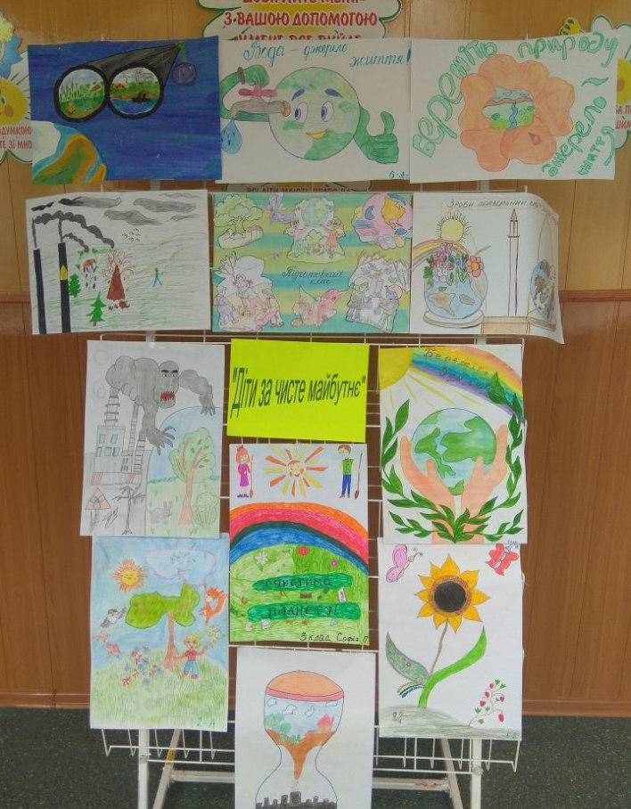

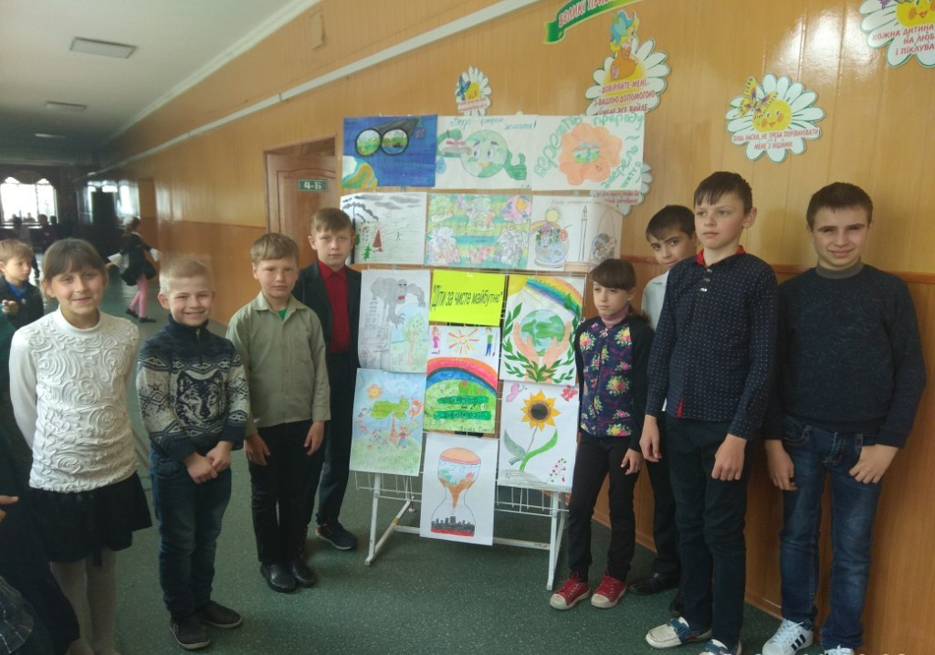

27.04.2018 вихователь Пономарьова М.М. провела майстер-клас під назвою «Друге життя речей» для учнів 2-А і 4-А класів. На майстер-класі діти дізналися про можливості використання різноманітних матеріалів для створення елементів декору, новорічних прикрас, іграшок, квітів.
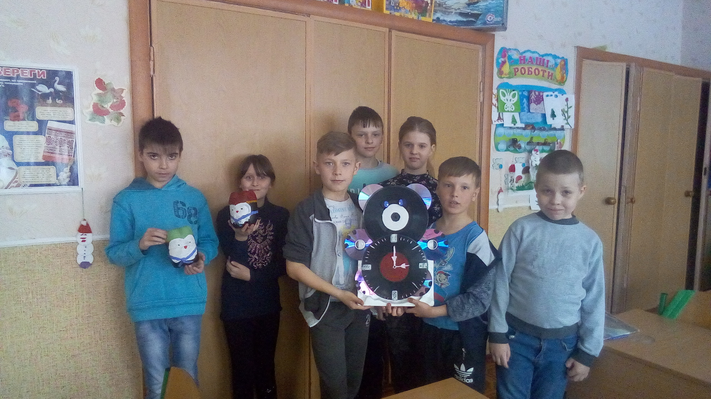

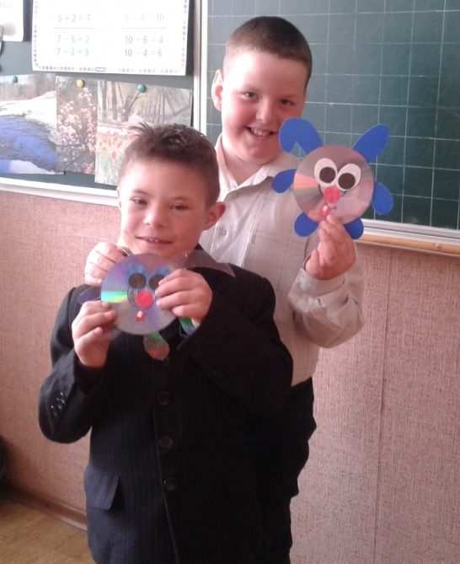

Вдруге в нашій школі відбувся екологічний квест, метою якого: звернути увагу учнів на знання про навколишнє середовище, формувати у школярів екологічну культуру, віру в свої сили та сприяти виробленню активної життєвої позиції, прагнення до здійснення громадянських дій, залучення учнів до практичної діяльності із розв’язанням проблем навколишнього середовища місцевого значення.
Еко-квест розпочався з привітань команд і отримання ними маршрутних листів з етапами проходження. Учні разом з вихователями мандрували станціями: «Пізнавальна», «Інтелектуальна», «Екологічна», «Театральна», «Оздоровча». Всі учасники впоралися із завданнями і показали гарні знання.
Висновок
Екологічні питання надзвичайно актуальні в наш час, оскільки у вік технічного прогресу на річки, повітря, землю, як основний природній скарб Землі, припадає занадто велике навантаження. Настільки велике, що самостійно матінка-природа не в змозі з ними впоратися. Тому потрібно їй допомогти розв’язати екологічні проблеми, а учням надати необхідні знання про екологічний стан нашої планети.

